**"**

**Роль музыки в развитии экологической культуры**

**дошкольников**

**(Подготовила Музыкальный руководитель Колтина О.А.**

**26.03.2025)**

Экологическое воспитание – сравнительно новое направление дошкольной педагогики. Суть этого направления заключается в следующем: «в период дошкольного детства в процессе целенаправленного педагогического воздействия у детей можно сформировать начала экологической культуры – осознанно-правильного отношения к явлениям, объектам живой и неживой природы, которые составляют их непосредственное окружение в этот период жизни» (С. Николаева).

Влияние **музыки** на **формирование** у

ребенка **экологической** **культуры** очень велико.

Экологическое отношение к миру формируется и развивается на протяжении всей жизни человека. Умение жить в согласии с природой, с окружающей средой следует начинать воспитывать как можно раньше. Известно также, что истинная красота заложена в природе и задача состоит в том, чтобы помочь ребенку увидеть ее, научится ценить ее. В результате при ознакомлении детей с природой открываются широкие возможности для их эстетического воспитания.

**Музыка**, как и любое другое искусство, способна воздействовать на всестороннее **развитие** ребенка, побуждать к нравственно-эстетическим переживанием, вести к преобразованию окружающего мира. Научить детей видеть красивое – дело сложное. Если педагог сам искренне любит природу и бережно относится к ней, он сможет передать эти чувства детей.

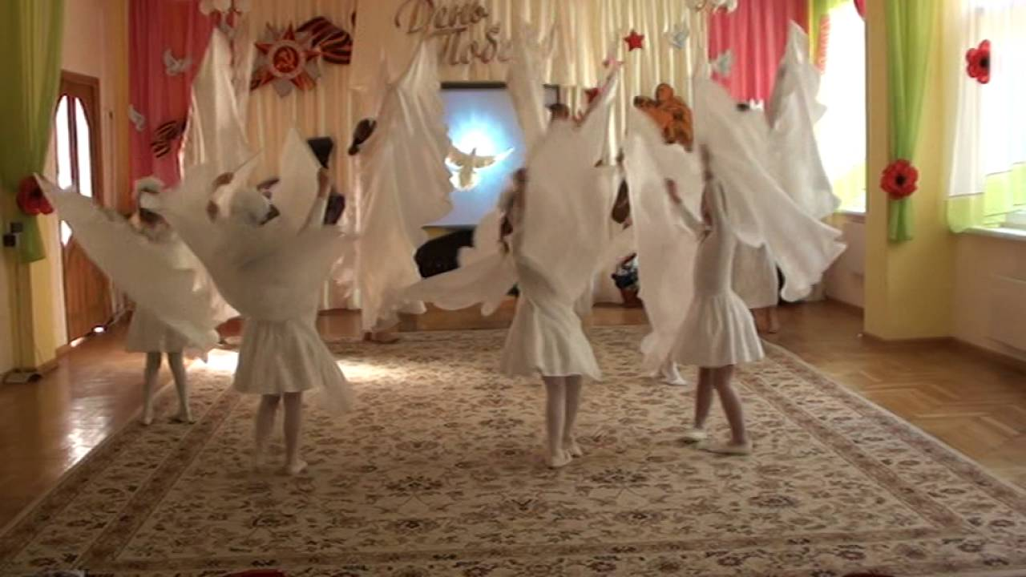На музыкальных занятиях экологическая тематика проходит через все вилы музыкальной деятельности: слушание, пение, музыкально – ритмические движения, музыкальные игры.

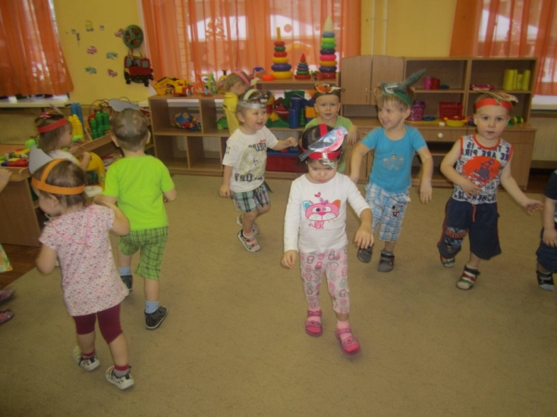

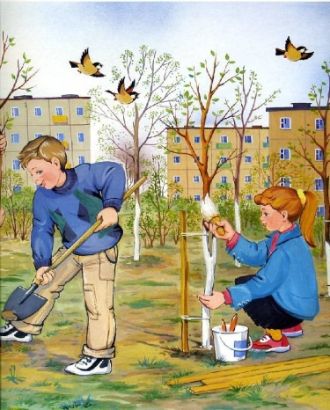

Все виды музыкальной деятельности между собой взаимосвязаны и могут как бы «перетекать» один в другой.

Например: Слушание + пение +музыкально – ритмические движения + игра

+ музыкальный оркестр

(услышав, передай в танцевальных, образных движениях характерные черты образов животных, птиц)

Для воплощения этой задачи использую музыку изобразительного характера,

как в живом исполнении, так и в записи.

Другой вид музыкальной деятельности  - **пение,** может переходить в музыкально- ритмические движения, игру. Это инсценирование песен, игр. Например, игра «Музыкальный котик» - в этой игре сочетаются и пение и движение.

**Слушание + игра на музыкальных инструментах.**

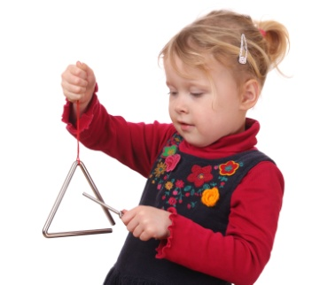Задача этого вида деятельности – подобрать музыкальный инструмент, созвучный музыке, «украсить» пьесу или песню.

Например, песня Дубравина «музыка в лесу», в припеве дети подбирают шумовые инструменты и «озвучивают» песню, где  каждый инструмент подражает своему персонажу: песня птицы (Чиви – чиви) -  её можно озвучить на треугольники;

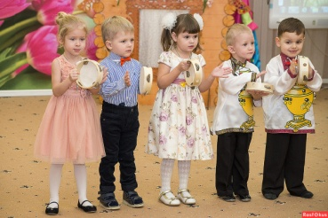

песня пчелы (жу-жу) – обыграть её на бубне;



стук дятла – кастаньеты,

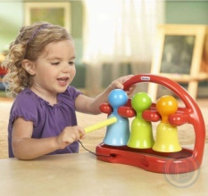

а песню соловья колокольчик.

Таким образом, используя знания об обитателях леса, которые дети получили

на занятиях с воспитателями, музыкальный руководитель закрепляет их на музыкальных занятиях с помощью музыки, шумовой записи «Звуки леса»,

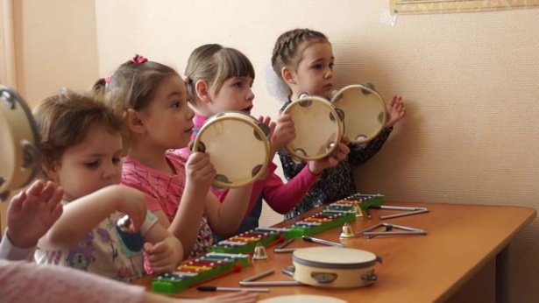«Голоса птиц», рассматривания иллюстраций по этой теме, и благодаря этому накоплению, дети могут проявлять свое творчество в музыке, создав шумовой оркестр.

Музыка изобразительна и выразительна, она даёт детям представление  об окружающем их мире. Музыкальные пьесы, песни, инсценировки, в которых выражены настроения, созвучные какой – либо картине природы, времени года, развивают у детей эстетические чувства, музыкальность, образную речь (применение эпитетов, сравнений, характеризующих образы природы, животных, птиц насекомых).

Слушая музыкальные произведения, изображающие животных, птиц

( «Улетают журавли» муз. Лившица, «Слоновый балет» муз. Чебакова) дети  подготовительной группы находят в музыке характерные черты образа, опираясь на средства музыкальной выразительности (темп, регистр, интонации звуковедения). Если слон большой и неуклюжий – то и звучит музыка тяжело в нужном регистре. А прощальное курлыканье журавлей передает мелодия нежного, печального характера с повторяющимся мелодическим рисунком в минорном ладу.

В средней группе, инсценируя песню «Приключение в лесу» муз. Филиппенко, дети не только различают оттенки настроений, характеры образов (зайчик трусливый, лиса хитрая, охотник храбрый). Они умеют передавать в образных движениях и интонацией голоса черты и характер персонажей, участвующих в музыкальном произведении, у них формируется положительно – эмоциональное отношение, т. е. любовь к живому существу и стремление его защитить.

В песне «Расскажите, белочки» муз. Вихаревой формируются навыки пения и закрепляются знания детей о подготовке животных к зиме. Развивать эстетические чувства детей, чувство прекрасного в природе, жизни и музыке, помогают другие виды искусств (поэзия, живопись).

Перед слушанием музыкального произведения, песни экологического содержания, на музыкальных занятиях для лучшего восприятия и представления образа, как заинтересовывающий и обучающий момент, использую художественное слово, иллюстрации (т.е  прослеживаются межпредметные связи). Допустим, слушание музыки программного содержания «Осенний

дождь» - читаю стихотворение русского поэта «Стекают с веток капли дождевые, как будто плачет каждый лист…»

Музыкальные произведения перекликаются с этим поэтическими строками, выражающими грусть. На занятиях закрепляю знания детей народных примет, обращая внимание детей на погоду за окном: «Посмотрите в окно, что происходит с природой осенью,; какая сегодня погода; по каким приметам узнаете это время года?..» - с этих вопросов зачастую начинается музыкальное занятие, далее переходящие к слушанию музыки, соответствующей погодным явлениям за окном (дождь, листопад  т. д.). Музыка помогает детям познать красоту природы, ощутить любовь ко всему живому. Услышать в музыке пение птиц, плеск волн, звон бубенцов под дугой, значит мысленно увидеть и лес, и речку, и цветы, ощутить дуновение ветерка, запахи земли.

В течение учебного года во всех возрастных группах проводятся экологические праздники и развлечения («Осень, в гости просим», «Здравствуй, зимушка-зима», «Весна-красна», «День рождения Земли», «Здравствуй, мир!», «Все мы друзья природы и др.), где музыка играет ведущую роль. Окружающий мир, воплощенный в музыке -  это мир прекрасного, познав который, ребенок не будет губить, уничтожать этот мир – мне хотелось бы этого.

Скачет шустрая синица, - Вот присела на минутку,Ей на месте не сидится: Почесала клювом грудкуПрыг-скок, прыг-скок, И с дорожки - на плетень,Завертелась, как волчок. Тири-тири, тень-тень-тень.

Пахнет полем воздух чистый ...В безмятежной тишинеПесни птички голосистойРаздаются в вышине.

Начиная с первого квартала учебного года (осенний период), музыкальный репертуар всех возрастных групп составляю из музыкальных произведений об осенней природе, погоде, включаю песни, игры о животных, птицах,

использую тематические танцевальные композиции, инсценировки, например: «Скворушка прощается» муз. Попатенко, «Дождик» муз. Парцхаладзе, «Журавушка» муз. Зарицкой, «Урожайная» муз. Филиппенко, «У калинушки» - хоровод Михайленко, «По грибы» муз. Селезневой, «Расскажите, белочки» муз. Вихаревой, танцы с осенними ветками, зонтами и многие другие произведения, которые способствуют формированию экологического воспитания детей. Все виды музыкальной деятельности между собой взаимосвязаны и могут как бы «перетекать» один в другой.

Например: Слушание + музыкально – ритмические движения

(услышав, передай в танцевальных, образных движениях характерные черты

образов животных, птиц)